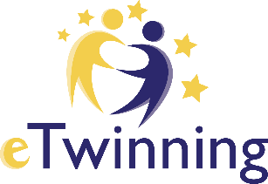
Europska dimenzija naše škole!

Komunikacija među učenicima na europskoj razini postaje neophodna u suvremenom društvu koje se sve više oslanja na suradnju između različitih zemalja.
Sudjelovanje u projektima s europskom dimenzijom dodatno obogaćuje iskustvo učenja jezika.
Rano učenje stranih jezika u kontekstu europskog obrazovanja dobiva na značaju kroz sudjelovanje u projektima poput eTwinning-a. Ovaj program potiče suradnju između škola diljem Europe, stvarajući virtualne učionice gdje se vršnjaci iz različitih zemalja angažiraju na realizaciji zajedničkih zadataka. Tada jezik postaje sredstvo, a ne samo predmet učenja.
Razumijevanje potrebe učenja najmanje dva strana jezika postaje očito u okviru eTwinning projekta. Komunikacija među učenicima koji govore različite jezike potiče učenike na usvajanje jezičnih vještina kako bi učinkovito surađivali. Ova vrsta suradnje timskim radom razvija jezične vještine učenika, potiče međusobno razumijevanje I interkulturalnu osjetljivost, smanjuje predrasude te doprinosi razvoju europske dimenzije u obrazovanju.
Za Školu, eTwinning predstavlja priliku za napredak. Kroz suradnju s drugim školama, dijelimo primjere dobre prakse, razmjenjujemo iskustva I ideje.
I ove školske godine smo dio eTwinning priče. O aktivnostima ćemo vas uskoro izvijestiti.
Andrea Tukša, učiteljica njemačkog jezika

